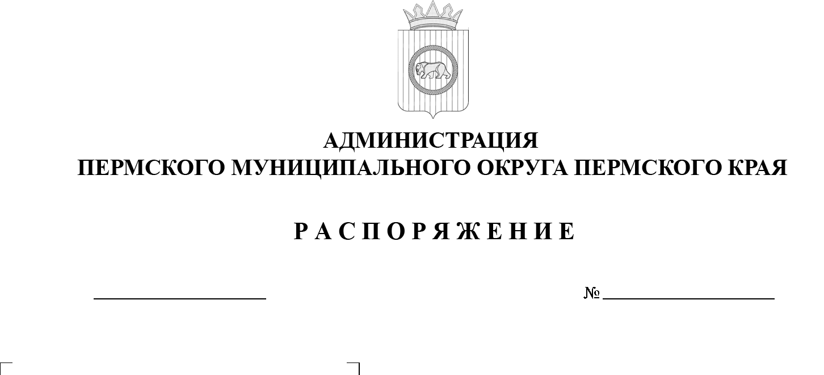
27.02.2026
299-2026-01-07.С-40
О внесении изменений
в перечень муниципальных проектов Пермского муниципального округа Пермского края, утвержденный распоряжением администрации Пермского муниципального округа Пермского края
от 26 июня 2025 г.
№ 299-2025-01-07.С-160

В соответствии с пунктом 6 части 2 статьи 30 Устава Пермского муниципального округа Пермского края, постановлением администрации Пермского муниципального округа Пермского края от 11 июня 2025 г.
№ 299-2025-01-05.С-278 «Об организации проектной деятельности
в Пермском муниципальном округе Пермского края», в целях повышения эффективности организации деятельности администрации Пермского муниципального округа по достижению целей и решению задач социально-экономического развития Пермского муниципального округа:
1. Внести в перечень муниципальных проектов Пермского муниципального округа Пермского края, утвержденный распоряжением администрации Пермского муниципального округа Пермского края
от 26 июня 2025 г. № 299-2025-01-07.С-160 (в редакции распоряжения администрации Пермского муниципального округа Пермского края
от 30 октября 2025 г. № 299-2025-01-07.С-331, от 08 декабря 2025 г.
№ 299-2025-01-07.С-369), следующие изменения:
1. в разделе I «Муниципальные проекты, направленные на достижение национальных проектов»:
1.1. строку 2 дополнить строкой 2.2 следующего содержания:
2.2. | «Семейные ценности и инфраструктура культуры» | Глумова Людмила Алексеевна,  начальник управления по делам культуры молодёжи и спорта администрации Пермского муниципального округа Пермского края | Управление по делам культуры молодёжи и спорта администрации Пермского муниципального округа Пермского края | Норицин Алексей Александрович, заместитель главы администрации Пермского муниципального округа Пермского края
1.2. строку 3 дополнить строкой 3.4 следующего содержания:
3.4. | «Модернизация коммунальной инфраструктуры» | Гладких Марина Сергеевна, начальник управления жилищно-коммунального хозяйства администрации Пермского муниципального округа Пермского края | Управление жилищно-коммунального хозяйства администрации Пермского муниципального округа Пермского края | Мандрыгин Игорь Николаевич, заместитель главы администрации Пермского муниципального округа Пермского края
2. раздел II «Муниципальные проекты, направленные на достижение региональных проектов»:
2.1. дополнить строками 7, 7.1 следующего содержания:
7. | Региональный проект «Расселение аварийного жилищного фонда  на территории Пермского края»
7.1. | «Расселение аварийного жилищного фонда на территории Пермского края» | Гладких Марина Сергеевна, начальник управления жилищно-коммунального хозяйства администрации Пермского муниципального округа Пермского края | Управление жилищно-коммунального хозяйства администрации Пермского муниципального округа Пермского края | Мандрыгин Игорь Николаевич, заместитель главы администрации Пермского муниципального округа Пермского края
2.2. дополнить строками 8, 8.1 следующего содержания:
8. | Региональный проект «Бизнес-спринт (Я выбираю спорт)»
8.1. | «Бизнес-спринт  (Я выбираю спорт)» | Назаров Радик Рустамович, начальник управления  по развитию инфраструктуры администрации Пермского муниципального округа Пермского края | Управление  по развитию инфраструктуры администрации Пермского муниципального округа Пермского края | Мясоедов Дмитрий Анатольевич, первый заместитель главы администрации Пермского муниципального округа Пермского края
2. Настоящее распоряжение опубликовать в бюллетене муниципального образования «Пермский муниципальный округ»
и разместить на официальном сайте Пермского муниципального округа
в информационно-телекоммуникационной сети Интернет (www.permokrug.ru).
3. Настоящее распоряжение вступает в силу со дня подписания.
Глава муниципального округа О.Н. Андрианова

